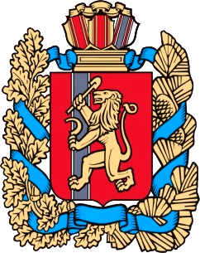

закон
Красноярского края

.2021 Проект

О ВНЕСЕНИИ ИЗМЕНЕНИЙ В ЗАКОН КРАЯ «О ПРОГНОЗНОМ
ПЛАНЕ (ПРОГРАММЕ) ПРИВАТИЗАЦИИ КРАЕВОГО ИМУЩЕСТВА
НА 2021 ГОД И ПЛАНОВЫЙ ПЕРИОД 2022–2023 ГОДОВ»

Статья 1

Внести в пункт 3 раздела I приложения к Закону края
от 10 декабря 2020 года № 10-4531 «О прогнозном плане (программе) приватизации краевого имущества на 2021 год и плановый период 2022 - 2023 годов» (Официальный интернет-портал правовой информации Красноярского края (www.zakon.krskstate.ru), 24 декабря 2020 года, 28 апреля 2021 года,
20 июля 2021 года) следующие изменения:
1) таблицу подпункта 3.7 «Перечень объектов недвижимого имущества, вносимых в качестве вклада в уставный капитал акционерного общества «КрасАвиа» дополнить строками следующего содержания:

« | 3 | Судно воздушное, самолет типа ATR42-500, серийный номер 835 | RA-67607 | самолет
 | 4 | Судно воздушное, самолет типа ATR42-500, серийный номер 823 | RA-67604 | самолет | »;

2) дополнить подпунктом 3.8 следующего содержания:
« 3.8. Перечень объектов движимого имущества, вносимых в качестве вклада в уставный капитал акционерного общества «Краевое автотранспортное предприятие»

Объекты движимого имущества – автобусы ПАЗ, вносимые в качестве вклада в уставный капитал акционерного общества «Краевое автотранспортное предприятие», с реестровыми номерами согласно Реестру государственной собственности Красноярского края П23000065369 – П23000065398 (30 единиц).».

Статья 2

Настоящий Закон вступает в силу в день, следующий за днем
его официального опубликования.

Губернатор
Красноярского края А.В. Усс

«____» ____________ 2021 г.

